https://github.com/OpenWebinarsNet/curso_java_mvc

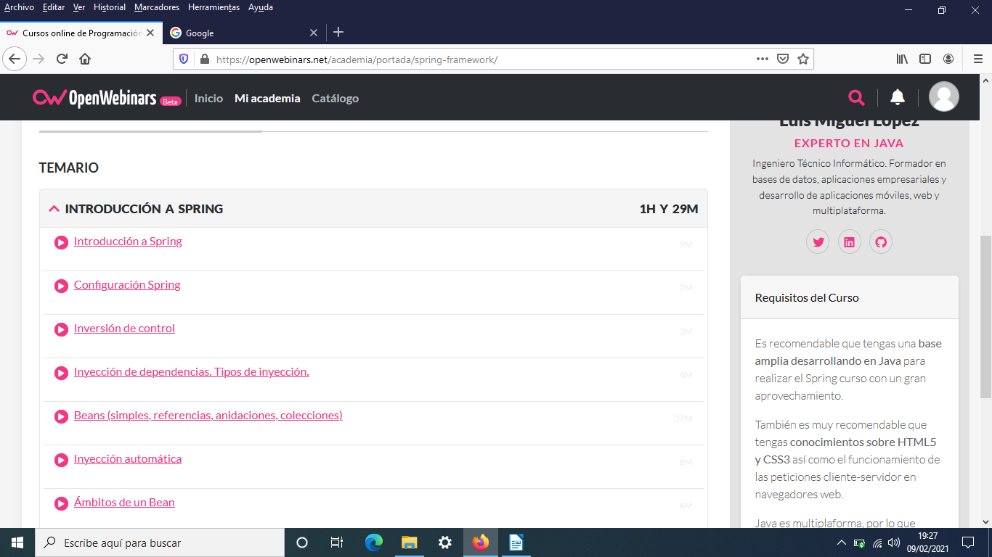
Visto
Tema INGORUCCIÓN A SPING
Apartado Introducción a Spring
Apartado Configuración Spring
(pendiente descargar Spring)

